CENTRO EDUCACIONNAL BRASIL PORTUGAL
NOME: ___________________________________________
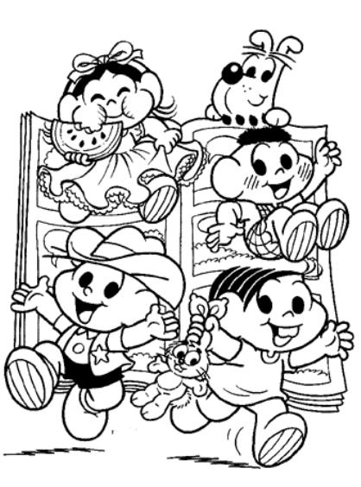
APOSTILA DO PRÉ I
SEMANA DE 20/04 ATÉ 24/04

Páginas do livro
Linguagem - Páginas 32 até 34
Matemática - Páginas 152 até 154/ Páginas 190 até 192
Sociedade - Páginas 295 até 297/ 317 até 321
Links relacionados aos conteúdos
- https://youtu.be/3W8qyNgEFMY
- https://youtu.be/jJa7Y6UgH8E
Bons estudos!!!
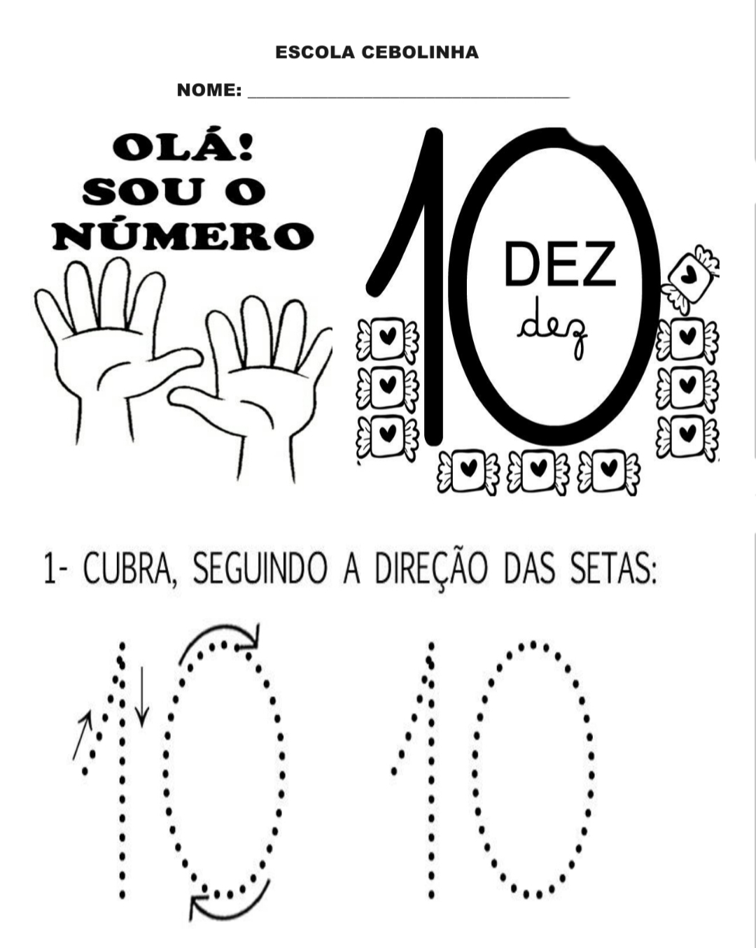
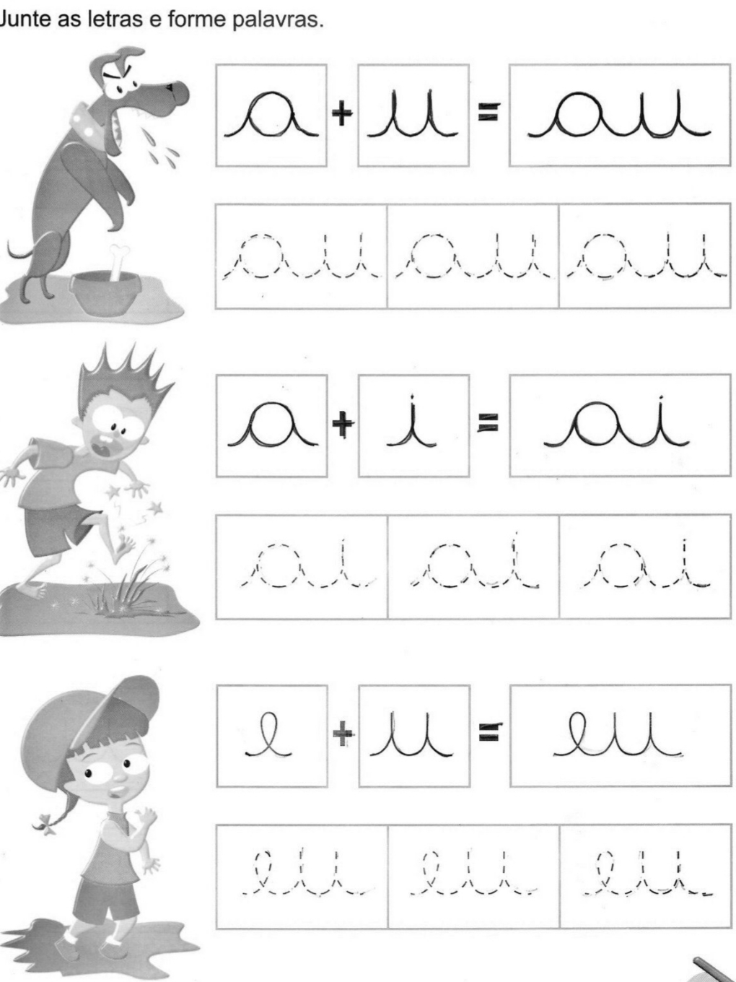
Escola Cebolinha
Nome: ___________________________________
Encontros vocálicos
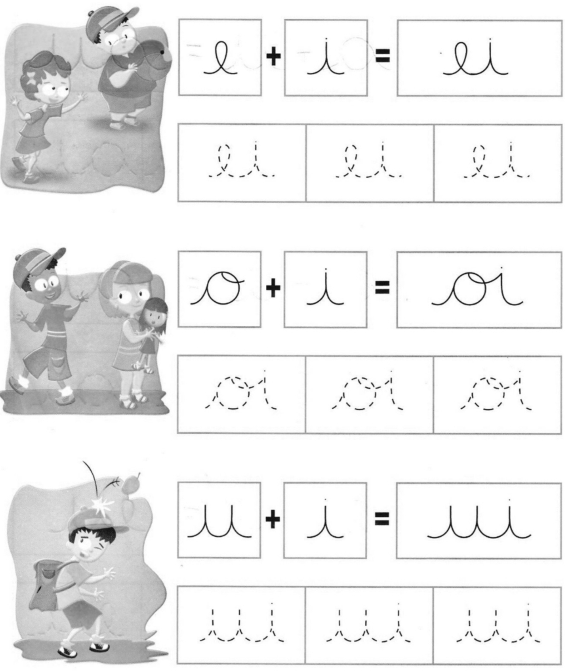

Escola Cebolinha
Nome: ________________________________
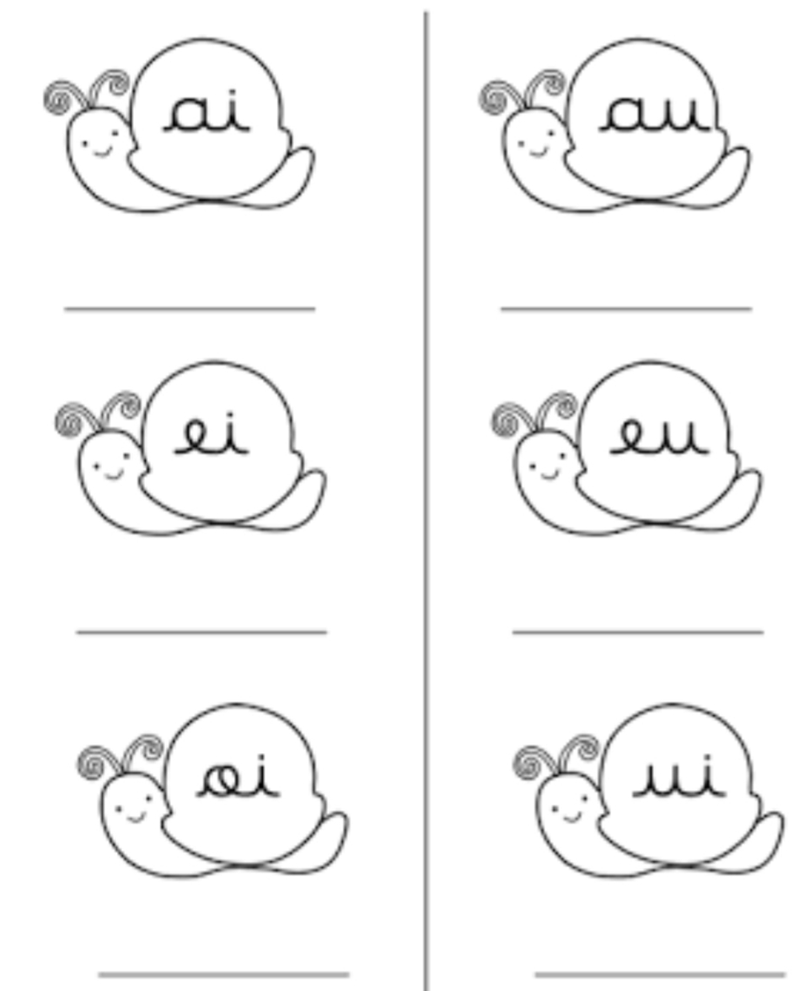
Copie os encontros vocálicos
Escola Cebolinha
Nome: ______________________________

Pinte bem bonito.
Que tal ler um livro, para comemorar essa data?
Leia um livro de preferência do seu filho.
Escola Cebolinha
Nome: ______________________________________
Leve o índio até a oca e depois pinte a cena.
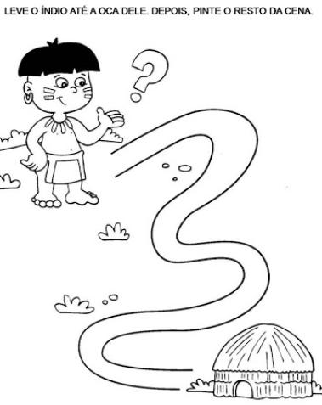
Escola Cebolinha
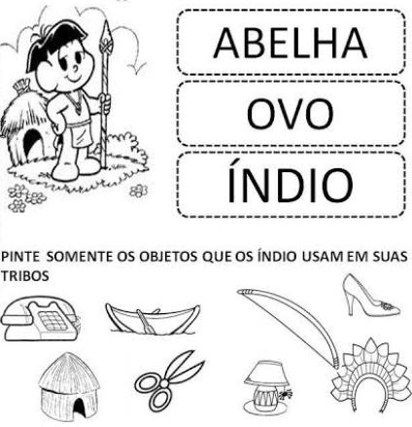
Nome: _______________________________
Pinte a palavra correta de acordo com o desenho.

Centro Educacional Brasil Portugal
Teacher: Márcia Cristine | Subject: English | Class:Pré 1
Name:
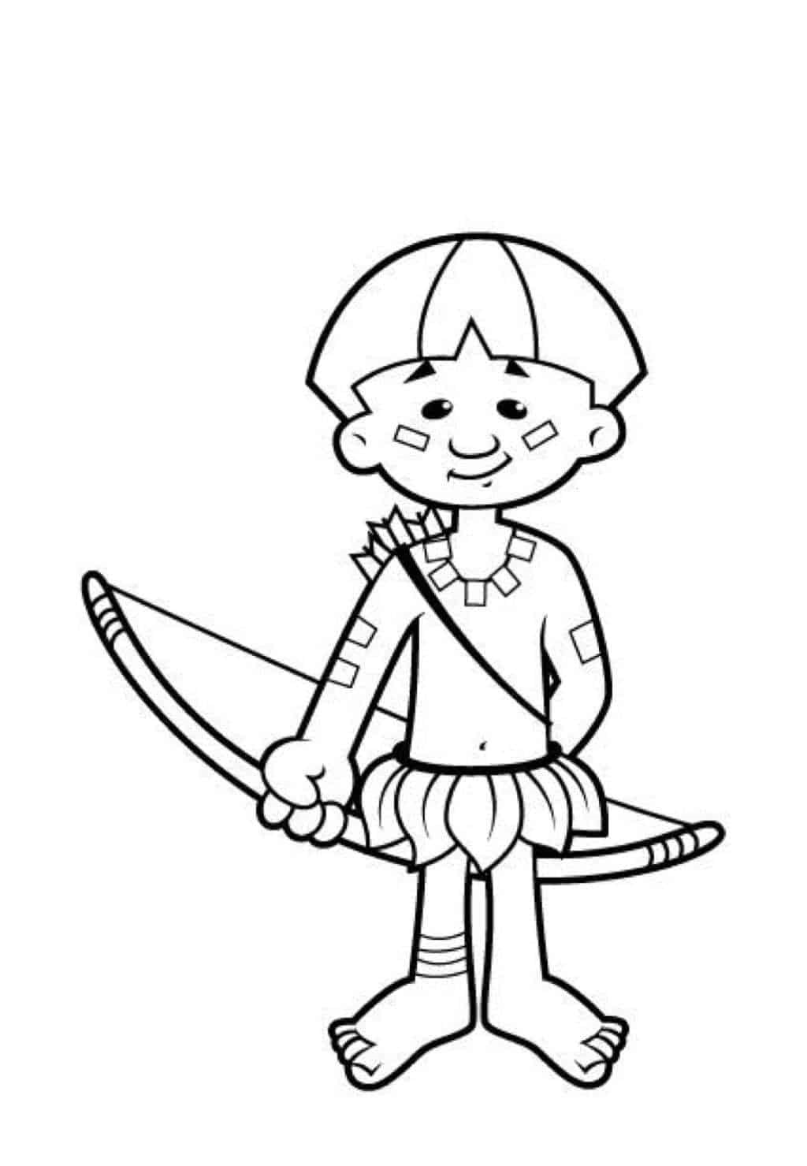
APRIL 19th INDIAN'S DAY!
(19 DE ABRIL DIA DO ÍNDIO)

- Let´s color the indian with love!
(Vamos colorir o índio com amor!)

